Отчет о деятельности
муниципального бюджетного дошкольного образовательного учреждения
«Детский сад № 93»
за 2010-2011 учебный год

Основными направлениями совершенствования качества дошкольного образования на современном этапе являются:
- Качество условий.
- Качество образовательного процесса.
- Качество результатов образовательного процесса.
- Качество условий дошкольного образования определяется в процессе лицензионной экспертизы. МБДОУ имеет бессрочную лицензию на право ведения образовательной деятельности от 11 мая 2011 г., регистрационный № 5092-л, которой установлено соответствие условий образовательной деятельности в МБДОУ (укомплектованность штатов, оснащенность образовательного процесса, оборудование учебных помещений, обеспечение охраны жизни и здоровья детей и др.) показателям не ниже среднестатистических по г. Красноярску.
С целью совершенствования качества условий организована работа по направлениям деятельности МБДОУ:
- кадровое обеспечение;
- материально-техническое обеспечение;
- финансовое обеспечение.
Динамика показателей кадрового обеспечения деятельности МБДОУ

Уровень квалификации педагогов

Вывод: Отмечается повышение разрядов: 1 педагогу присвоена высшая категория и 1 педагогу присвоена вторая категория, 1 педагог подтвердил первую категорию.

Образовательный ценз педагогов

Анализ аттестации педагогов

Повышение квалификации педагогов на курсах

наименование учреждения | тема | должность
КГОУ ДПО(ПК)С «Красноярский краевой институт повышения квалификации и профессиональной переподготовки работников образования» | «Задачи и содержание деятельности младшего воспитателя по организации образовательного процесса в ДОУ» - 72 ч.  удостоверение № 31965\уд от 18.02.11г. | мл.воспитатель
 | Задачи и содержание деятельности младшего воспитателя по организации образовательного процесса в ДОУ» - 72 ч  удостоверение № 31965\уд от 18.02.11г. | мл.воспитатель
ММЦ Кировского района г. Красноярска | "Использование Flash-технологий в образовательном пространстве ДОУ" | педагог-психолог

Сведения о поощрениях, наградах педагогов

2010 г. – Благодарственное письмо Управления образования администрации Кировского района в городе Красноярске за активное участие в работе районного методического объединения – педагог-психолог Симонова Н.В.

Сведения об участии педагогического коллектива в конкурсах

Мероприятие /уровень | Месяц | Степень участия,  достижения
Район  Районная выставка цветов | август | диплом победителя
Фестиваль «Русь мастеровая- 2010» | 10.09.2010 | благодарственное  письмо за участие  воспитатель,  мл. воспитатель
Конкурс «Лучшая новогодняя игрушка и маска» | 06.12.2010 | диплом победителя  и памятный подарок –  ст.воспитатель, педагог-психолог

В 2010-2011 учебном году отмечается повышение образовательного ценза педагогов – 90% имеют высшее и среднее специальное (педагогическое) образование, 1 педагог (10%) имеет среднее (полное) общее образования.
Повышение квалификации педагогов обусловлено, с одной стороны, потребностями МБДОУ, с другой – потребностями педагогов в повышении уровня профессиональной компетентности по теме самообразования, освоении информационно-коммуникационных технологий.

1.2. Показатели материально-технического обеспечения деятельности МБДОУ:
- обеспеченность программно-методической литературой, учебным оборудованием, ТСО и др.
- обеспеченность технологическим оборудованием.
- соответствие условий пребывания нормам и требованиям СанПин, ПБ и др.
Материально-технические условия обеспечивают возможность реализовывать Общеобразовательную программу дошкольного образования МБДОУ, однако не в полной мере соответствуют современным требованиям СанПин, нормам ПБ. На сегодняшний день имеются следующие предписания надзорных органов.
Наименование надзорного или контролирующего органа | Содержание неисполненных требований предписаний и предварительная стоимость работ по устранению нарушений | Срок, установленный в предписании для устранения нарушения
Роспотребнадзор | Оборудовать мусоросборники плотно закрывающимися крышками.  Оборуловать теневыми навесами 4 групповых полощадки.  Оборудовать песочницы закрывающимися крышками | до 01.05.2009 г.  до 01.05.2009 г.  до 01.05.2009 г.
Роспожнадзор | Оборудовать эвакуационное освещение в помещениях здания.  Оборудовать групповые ячейки на 2 этаже двумя эвакуационными выходами.  Демонтировать имеющиеся и установить на эвакуационных выходах из групповых ячеек двери шириной 1,2 м | до 01.05.2012 г.  до 01.05.2012 г.  до 01.05.2012 г.

- Качество образовательного процесса анализируется в ходе аттестации образовательного учреждения.
Цели, задачи и содержание воспитательно-образовательного процесса в МБДОУ определяются основными общеобразовательными программами дошкольного образования: «Программой воспитания и обучения в детском саду» п/ред. М.А. Васильевой, Т.С.Комаровой, В.В.Гербовой, 2009 г., приоритетными направлениями деятельности МБДОУ.

Оценка качества образовательного процесса в МБДОУ осуществляется по критериям:
- степень адаптации к условиям МБДОУ.
- заболеваемость воспитанников.

Мониторинг адаптации воспитанников раннего возраста
к условиям МБДОУ

За период с августа 2010 г. по февраль 2011 г. в МБДОУ № 93 прибыло 26 детей, адаптационные мероприятия проводились с 25 детьми.
Создание оптимальных условий для вновь прибывших детей в ДОУ, работа с родителями позволили мобилизоваться скрытым адаптивным процессам, поэтому в результате этой работы к условиям ДОУ успешно адаптировалось 92% детей.
Результаты определения степени адаптации.
Степень  Сроки | Легкая |  | Средняя |  | Тяжелая
Степень  Сроки | Кол-во детей | % | Кол-во детей | % | Кол-во детей | %
Начало  посещения | 8 | 32% | 8 | 32% | 9 | 36%
Через месяц посещения | 23 | 92% | 2 | 8% | 0 | -

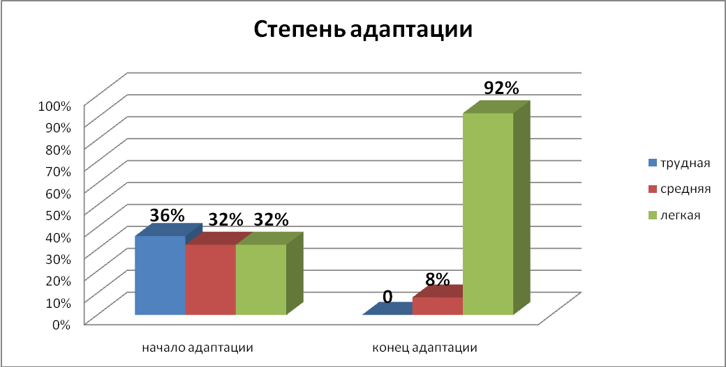

Мониторинг распределения детей по группам здоровья

Основная масса детей составляет II группу здоровья – это 92,5%, есть дети III группы здоровья - они составляют 6,4%.
Проведя анализ заболеваемости по дошкольному учреждению за последние три года, на первое место выходит заболеваемость инфекционного характера, органов дыхания, которые отмечаются рост в период межсезонья. За 2010-2011 учебный год количественный показатель случаев заболеваний ОРВИ по сравнению с прошлым годом повысился на 10 единиц, что обусловлено эпидемией гриппа. В связи с этим усилена работа по соблюдению санитарно-гигиенических мероприятий, а также ряда медицинских профилактических мероприятий, таких как: кварцевание групповых помещений, витаминотерапия, чесночно-луковая терапия, применение оксалиновой мази в период неблагоприятной эпидемиологической ситуации.

Структура инфекционных заболеваний
(количество случаев по МДОУ)

В целом патологии в отклонении здоровья детей за последние 3 года претерпели незначительные изменения. Количественный показатель изменился за счет выбывших детей.
Стабильно высоким остается процент детей имеющих нарушение осанки. Можно предположить, что причинами недостаточной эффективности профилактики заболеваний опорно-двигательного аппарата в условия ДОУ являются: невысокая эффективность физкультурно-оздоровительной работы проводимой воспитателями. Немаловажным является тот факт, что со стороны большинства родителей недостаточное внимание уделяется сохранению правильной осанки у ребенка в различных видах деятельности, снижение двигательной активности детей в выходные дни из-за длительного пребывания у телевизора и компьютера. Не последнюю роль играет отсутствие домашних спортивных комплексов. Увеличилось количество детей с нарушением зрения, нарушениями в эндокринной и нервной системе, что связано с ухудшением экологической обстановки в городе.
Отмечается значительное снижение речевой патологии и заболеваний желудочно-кишечного тракта.

- Качество результатов образовательного процесса в МДОУ определяется показателями:

- уровень усвоения основной общеобразовательной программы.
- уровень готовности выпускников к школьному обучению.
- творческая успешность воспитанников.

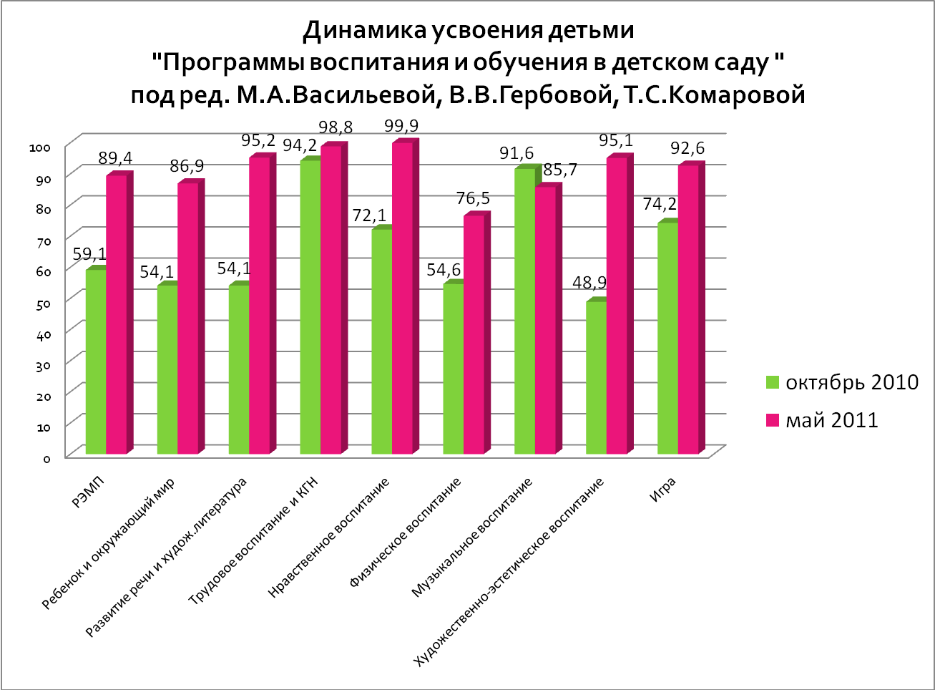
Комплексным показателем результативности педагогического процесса является готовность к систематическому обучению выпускников в школе.

Результаты диагностики готовности выпускников к систематическому обучению в школе. Выпуск 2011 г.

Творческая успешность детей 2010 – 2011 уч. г.

Мероприятие /уровень | Месяц | Степень участия,  достижения
Район  Легкоатлетический кросс | 21.09.2010 | участие
Экологическая игра  «Нас тропинка в путь зовет!» | 22.09.2010 | благодарственное письмо за участие
VIII фестиваль «Лесенка успеха» | 22.09.2010 | диплом за участие
Тренировочная игра  «Школа светофорных наук» | 30.09.2010 | диплом
Турнир по «Русским шашкам» | 23.11.2010 | участие
Конкурс-выставка «Мастер и его ученик» | 14.02.2011 | участие
Конкурс детского творчества «Подснежник» | 03.03.2011 | участие
Конкурс детских рисунков  «Профессия моих родителей» | 14.03.2011 | диплом победителя  и памятный подарок
Легкоатлетическая эстафета | 05.04.2011 | диплом
Соревнования по многоборью | 19.04.2011 | участие
Районный фестиваль «Кировские звездочки» | 13.04.2011 | участие
Конкурс «Интеллектуальный марафон» | 20.05.2011 | диплом
Город  Конкурс-выставка детского художественного творчества  «Снегири декабрь 2010» | 17.12.2010 | диплом за участие
I фестиваль детского творчества «Серебряные колокольчики» | 24.05.2010 | диплом за участие

Итоговые показатели деятельности МБДОУ оцениваются:
- Выполнение муниципального задания.
- Удовлетворенность потребителей услуг МБДОУ.

Выполнение муниципального задания

Результаты анкетирования семей (май 2011 г.)

95 % опрошенных удовлетворяет качество оказываемых образовательных услуг;
100 % опрошенных считают, что ребенок в детском саду находится в безопасности;
100 % опрошенных не удовлетворяет состояние площадок для игр;
35 % опрошенных выразило благодарность коллективу МБДОУ.
87 % опрошенных оценивают организованное взаимодействие с родителями как эффективное.

Приоритетные направления на 2011 – 2012 учебный год:

Обновление содержания предметно-пространственной развивающей среды в рамках внедрения основной общеобразовательной программы с учетом ФГТ и обеспечение оптимальных условий для сохранения и укрепления здоровья детей.

Задачи:
1. Организовать деятельность педагогического коллектива по изучению ФГТ и корректированию образовательной программы в процессе плавного перехода к ФГТ.
2. Повысить уровень профессиональной компетентности педагогов по вопросам содержания современных форм и методов работы с детьми по ознакомлению с окружающим миром.
3. Простроить систему взаимодействия ДОУ и семьи по вопросам физического развития, сохранения и укрепления здоровья детей.

